滦州市农业农村局养蜂证办理指南

一、受理范围
滦州市行政区域内的自然人、企业法人、社会组织法人。
二、办理依据
《中华人民共和国畜牧法》自2006年7月1日起施行；《养蜂管理办法（试行）》农业部第1692号，2012年2月1日起施行，第八条养蜂者可以自愿向县级人民政府养蜂主管部门登记备案，免费领取《养蜂证》。
三、受理机构
滦州市农业农村局
四、受理地点
滦州市人民西道87号滦州市农业农村局畜牧技术推广站
五、申请材料
1、从基层动物防疫站领取并填写申请表。
2、填写养蜂承诺书。
3、养蜂者为公司、合作社的提供养蜂相关营业执照原件、法人身份证原件及复印件各1份，1寸免冠照片两张。
4、养蜂者为个人的提供身份证复及复印件1份，1寸免冠照片两张。

六、办理流程
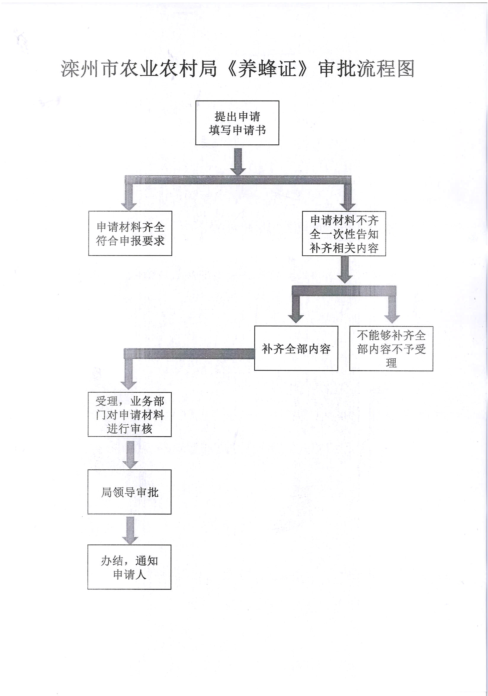
七、办理方式
1、申请：申请人现场提出申请并提交相关资料。
2、受理：受理部门接受申请人提交的申请材料，核对资料是否完整，完整即受理，不齐全的一次性告知补齐相关内容。
八、审批时限
1个工作日。
九、审批收费
不收费
十、咨询途径
滦州市农业农村局畜牧技术推广站窗口咨询
十一、监督和投诉渠道
滦州市农业农村局，投诉电话：0315-7123462
十二、办公时间
工作日期间，上午8:30-11:30 下午：1:30-5:30；2:30-5:30（6月1日至9月30日）

